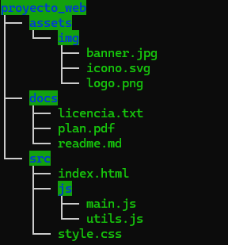
¿Cómo copias logo.png a la carpeta docs?
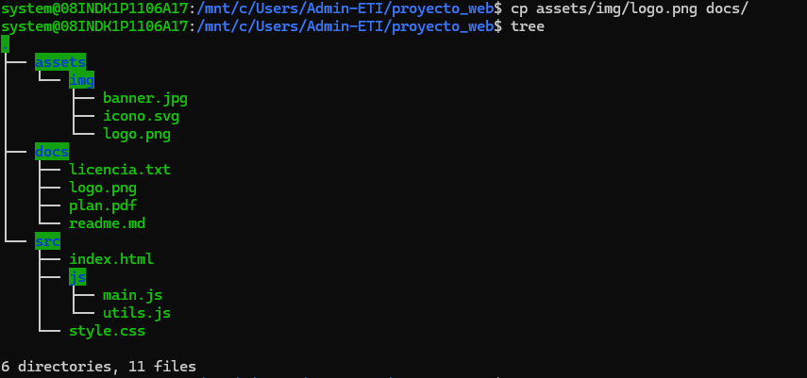
Copia toda la carpeta js (con sus archivos) a la carpeta assets. ¿Qué parámetro usas?
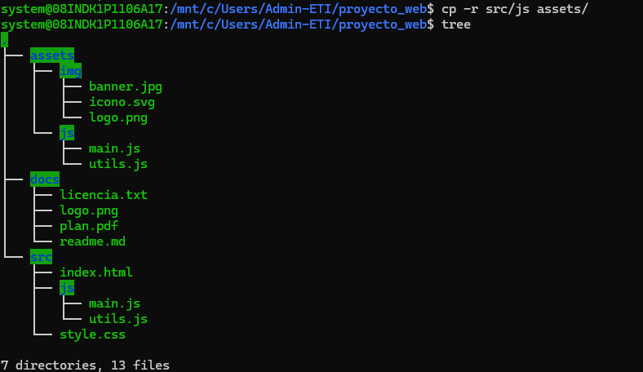

Crea una copia de index.html llamada index_respaldo.html en la misma ubicación.
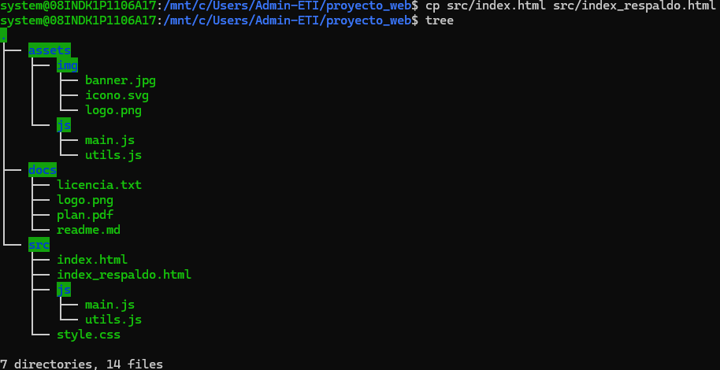

Copia el archivo readme.md a la carpeta raíz de tu usuario (~).
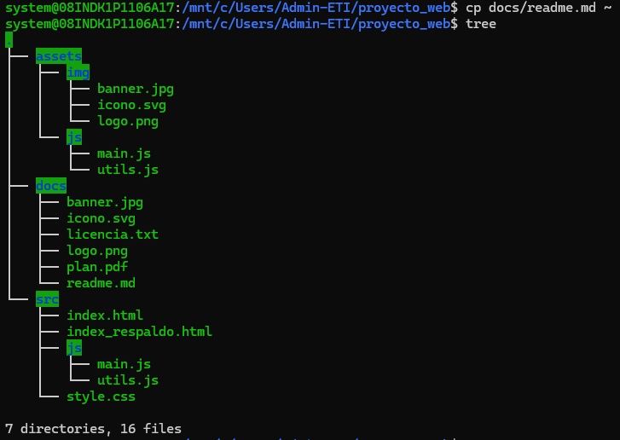
Borra el archivo banner.jpg de la carpeta img.
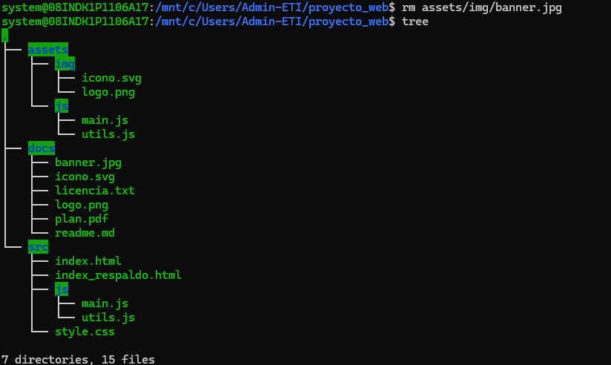

Intenta borrar la carpeta docs. Si tiene archivos, ¿cuál es el comando exacto para forzar el borrado?
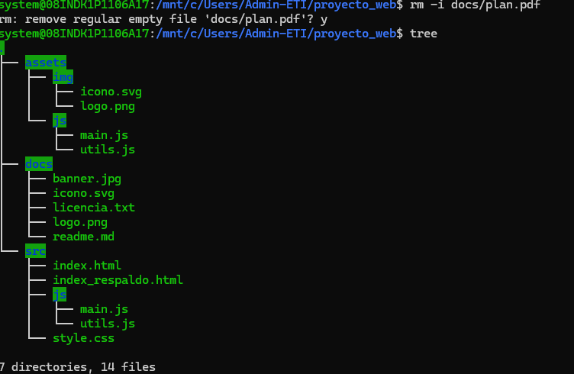
Borra todos los archivos que terminen en .js dentro de la carpeta js.
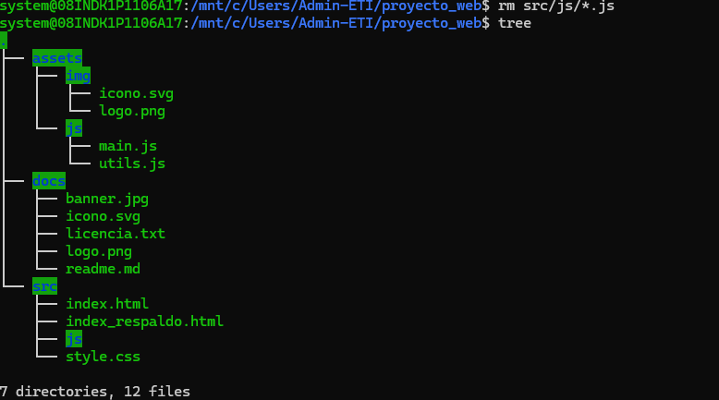
¿Qué comando usarías para borrar la carpeta assets pero solo si estuviera vacía?
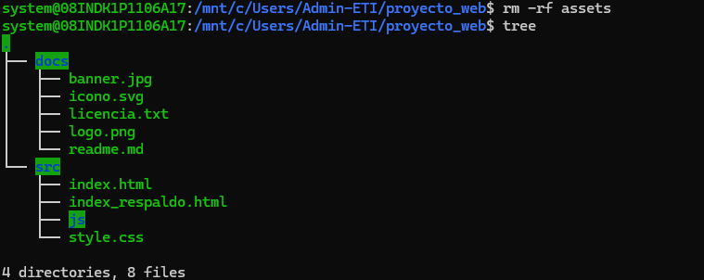
Mueve el archivo style.css dentro de la carpeta assets.
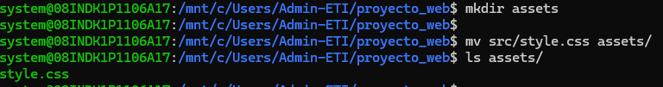
Traslada licencia.txt desde docs hacia la carpeta src.
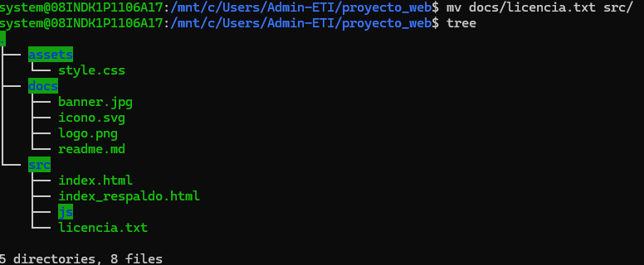
Mueve la carpeta completa js para que ahora esté dentro de assets y no en src.
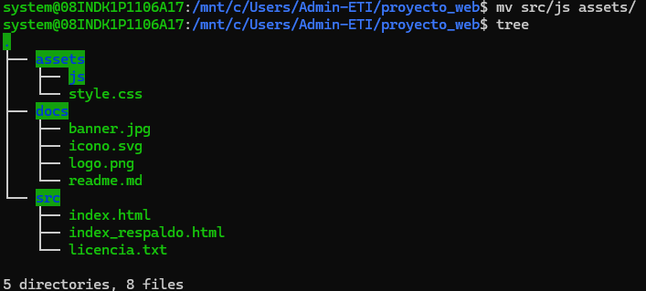
¿Cómo moverías main.js y utils.js simultáneamente a la carpeta docs?
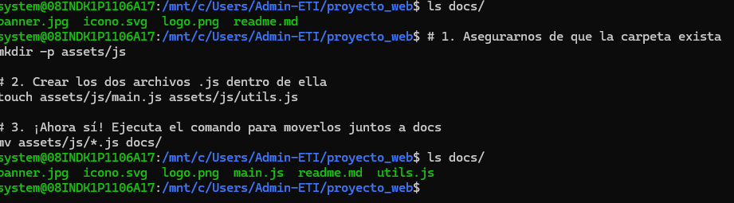
Mueve icono.svg a la carpeta raíz proyecto_web/.
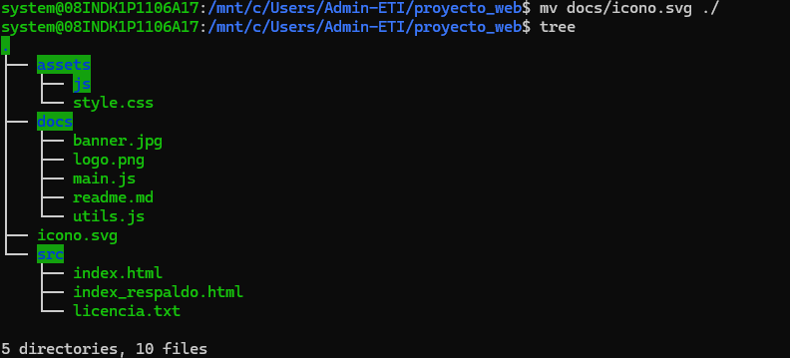
Cambia el nombre de la carpeta src a codigo.
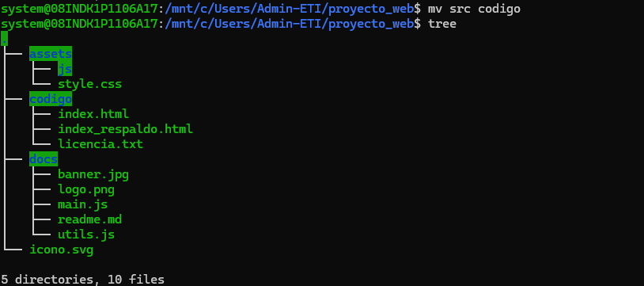
Cambia el nombre de readme.md a leeme.txt.
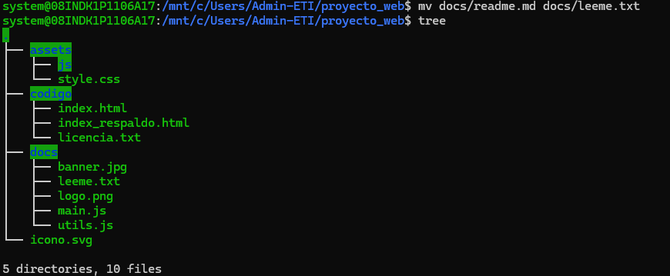
Renombra la carpeta assets a recursos.
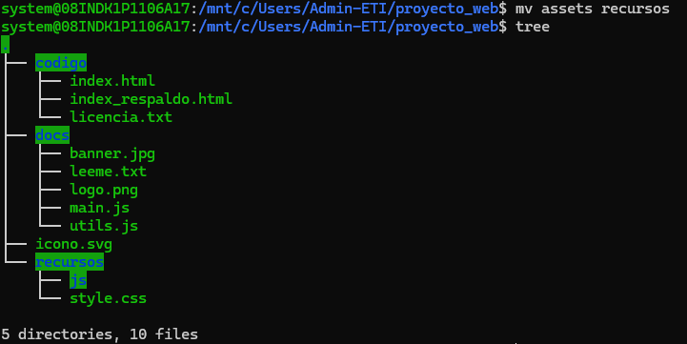
Cambia el nombre del archivo index.html a home.php.
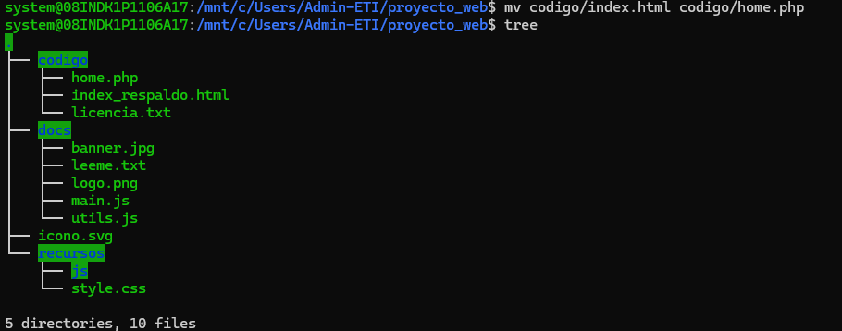
Cambia el nombre de la carpeta img a imagenes.
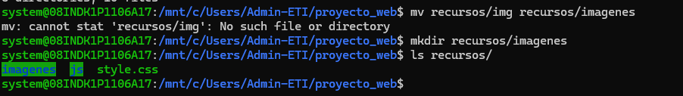
¿Cómo entras a la carpeta js desde la raíz del proyecto en un solo paso?
¿Qué comando te muestra tu ubicación actual exacta (/home/usuario/...)?
¿Cómo creas una carpeta nueva llamada video dentro de assets sin entrar en ella?
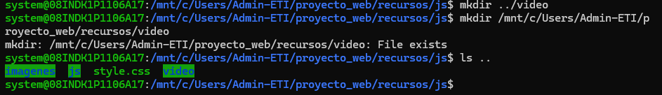
¿Qué comando usarías para ver las últimas 5 líneas del archivo licencia.txt?
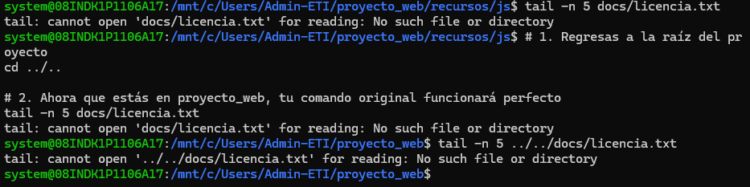
¿Cómo regresas a la carpeta anterior donde estabas antes de hacer un cd? (Pista: cd -).

